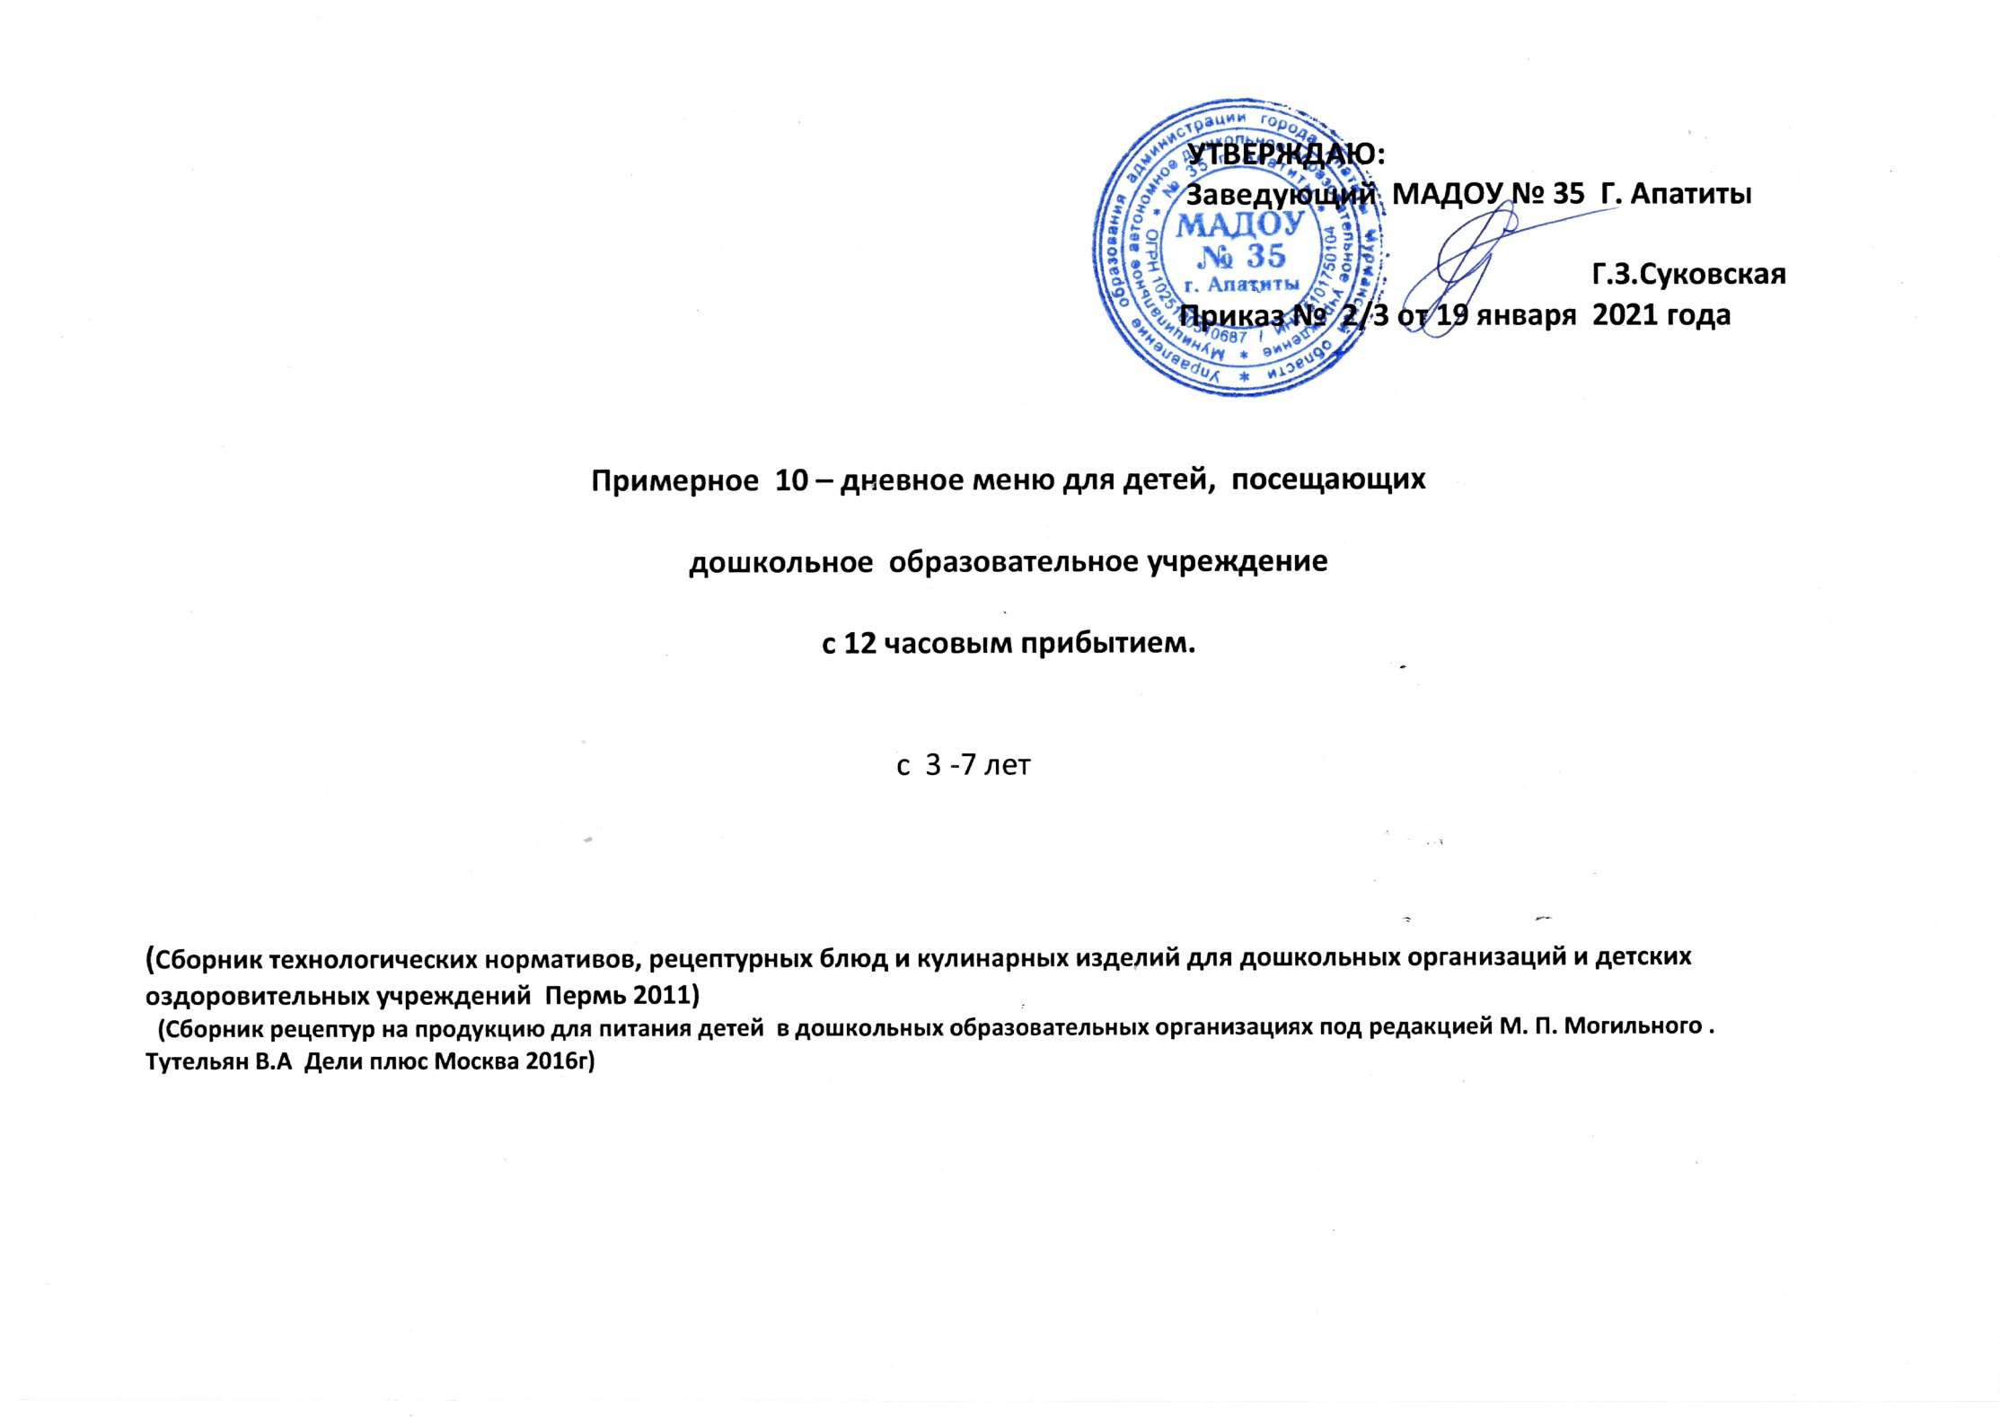
УТВЕРЖДАЮ:
Заведующий МАДОУ № 35
г. Апатиты
Дзержинского,21 (1 корпус)
Г.З.Суковская
Приказ № 2\3 от 19.01.2021 год

Примерное 10 – дневное меню для детей, посещающих

дошкольное образовательное учреждение

с 12 часовым прибытием.

с 3- 7 лет
1 корпус

(Сборник технологических нормативов, рецептурных блюд и кулинарных изделий для дошкольных организаций и детских оздоровительных учреждений Пермь 2011)
(Сборник рецептур на продукцию для питания детей в дошкольных образовательных организациях под редакцией М. П. Могильного .
Тутельян В.А Дели плюс Москва 2016г)

3день (среда)

№  Т.К. | Наименование блюда | Выход | Наименование продуктов | Вес в  грам.  брутто | Вес в  Грам.  нетто | Б | Ж | У | К | В1 | В2 | С | Са | Fе
192 | Завтрак  Омлет с морковью | 200 | Молоко  Яйцо  Морковь  Масло слив. | 110  1.5  80  4 | 110  80  70  4 | 6.4 | 7.62 | 12.9 | 142.7 | 0,08 | 0,43 | 1,43 | 94,0 | 1,41
388 | Какао с молоком | 200 | Какао порошок  Молоко  Сахар  Вода | 0.016  140  15  70 | 0.016  140  15  70 | 1.4 | 0.01 | 17.3 | 75.0 | 0,00 | 0,02 | 0,09 | 37,6 | 0,06
498 | Бутерброд с повидлом  (1 вар) | 60 | Масло слив.  Хлеб  Повидло или джем | 6  34  20 | 6  34  20 | 3.1 | 5.17 | 22.2 | 150.8 | 0,03 | 0,02 | 0,00 | 6,4 | 0,26
 | Итого завтрак | 460 |  |  |  | 10.9 | 12.8 | 52.7 | 368.5 | 0,11 | 0,47 | 1,52 | 138,0 | 1,73
407 | 2-й завтрак  Сок | 180 | Сок | 180 | 180 | 2.8 | 3.0 | 13.7 | 92.1 | 0,01 | 0,01 | 2,0 | 7,0 | 0,2
118 | Обед  Салат из свеклы с чесноком | 60 | Свекла  Чеснок  Масло раст. | 80  3  6 | 56  2  6 | 0.24 | - | 0.44 | 2.8 | 0.01 | 0.03 | 0.05 | - | 0.07
81 | Щи из свежей капусты | 200 | Бульон из кур  Картофель  Капуста св.  Морковь  Лук реп.  Сметана  Масло рас. | 150  80  90  25  25  13  4 | 150  70\  80  22  22  12  4 | 1.66 | 5.8 | 5.7 | 70.6 | 0,01 | 0,03 | 6,64 | 24,2 | 0,58
289 | Плов из отварной птицы | 200 | Кура  Рис  Лук реп.  Морковь  Масло слив.  Масло рас. | 90  46  25  25  4  8 | 80  46  22  22  4  8 | 12.45 | 15.6 | 41.9 | 366.3 | 0,12 | 0.15 | 1,64 | 27,1 | 1,67
394 | Кисель из концентрата ягодного | 200 | Кисель  Сахар | 15  10 | 15  10 | 1.25 | 0.00 | 27.1 | 113.8 | 0,00 | 0.05 | 0,00 | 0,51 | 0,07
 | Хлеб ржаной | 50 | Хлеб ржаной | 50 | 50 | 3.3 | 0.6 | 17.1 | 90.1 | 0,08 | 0,09 | - | 14,0 | 1,56
 | Итого обед | 690 |  |  |  | 18.9 | 22.0 | 92.3 | 643.6 | 0.22 | 0.23 | 0.26 | 65.81 | 3.95
406  58  90 | Полдник  Простокваша  Гренка  Фрукты  Итого полдник: | 150  30  100  280 | Простокваша  Батон  Фрукты | 150  30  114 | 150  30  100 | 4.53  3.15  0.42  8.1 | 7.99  0.99  0.42  9.4 | 19.69  8.91  10.9  39.5 | 92.5  135.4  47.9  275.8 | 0,03  0,04  0,03  0,1 | 0,150  0,05  0,02  0,22 | 0,7  -  10,0  10,7 | 120  7,8  16,0  143,8 | 0,1  0,48  2,20  2,78
224 | Ужин  Рыба, тушеная в томате с овощами | 100 | Рыба свеж.  Лук реп.  Морковь  Масло рас.  Томат - пюре | 110  25  25  6\  5 | 150  22  22  6  5 | 6.94 | 6.9 | 2.25 | 88.5 | 0,04 | 0.02 | 1,44 | 18,0 | 0,31
306 | Макаронные изделия отварные | 140 | Макаронные изд.  Масло слив. | 48  4 | 48  4 | 3.9 | 3.8 | 20.4 | 139.8 | 0,07 | 0,05 | 0,00 | 0,25 | 2,99
382 | Чай с сахаром | 200 | Чай- заварка  Сахар | 0.5  15 | 0.5  15 | 0.00 | 0.00 | 15.2 | 61.0 | 0,00 | 0,00 | 0,00 | 1,42 | 0,54
424 | Булочка «Веснушка» | 80 | Мука пшен.  Сахар  Масло рас.  Яйцо  Дрожжи  Изюм | 50  6  6  1/10  1,3  6 | 50  6  6  1  1.3  6 | 2.72 | 5.0 | 28.0 | 170.4 | 0,05 | 0,01 | 0,00 | 8,75 | 0,78
 | Итого ужин: | 520 |  |  |  | 13.56 | 15.7 | 65.9 | 459.7 | 0.13 | 0.07 | 1.48 | 25.53 | 4.22
 | Итого за день: |  |  |  |  | 54.27 | 62.9 | 263.8 | 1839.0 | 0.68 | 0.8 | 16.9 | 400.8 | 14.9

